**Una propuesta para la acreditación institucional de universidades católicas de latinoamérica**

A Proposal for the Institutional Accreditation of Catholic Universities in Latin America

**Armando Martín Ibarra López**

Universidad de Guadalajara, México

[armando.ibarra@academicos.udg.mx](mailto:armando.ibarra@academicos.udg.mx)

https://orcid.org/0009-0007-7237-0341

**Resumen**

En este documento presentamos la propuesta de un proyecto de acreditación de universidades católicas de Latinoamérica, cuyo propósito es fortalecer la identidad católica de manera autónoma y autorreferencial en su participación y proceso de mejora de su quehacer institucional. Se expone, el ejercicio de investigar, conceptualizar y proponer un sistema de acreditación, con características peculiares de constituir e interpretar el *ethos* y hacer de la identidad católica en las universidades, desde el punto de vista personal y de un equipo de rectores y especialistas de la Organización de Universidad Católicas de Latinoamérica y el Caribe (ODUCAL).

Exponemos, algunas conceptualizaciones desde diferentes autores latinoamericanos y europeos, acerca de la acreditación, evaluación e identidad institucional con la finalidad de estructurar una propuesta de acreditación de la universidad católica.

**Palabras Clave**

Acreditación institucional, Identidad católica universitaria, Acreditación Institucional universitaria católica

**Abstract**

In this document we present a proposal for an accreditation project for catholic universities in Latin America, whose purpose is to strengthen the catholic identity in an autonomous and self-referential manner in their participation and the process of improving their institutional work. It is exposed the exercise of investigating, conceptualizing and proposing an accreditation system, with the peculiarity of building and interpreting the ethos and creating the catholic identity of the universities, from my personal point of view and from a team of rectors and specialists from the Organization of Catholic Universities of Latin America and the Caribbean (ODUCAL).

We expose some conceptualizations from different Latin American and European authors, about accreditation, evaluation and institutional identity in order to structure a proposal for accreditation of the Catholic university.

**Keywords**

Institutional accreditation, Catholic university identity, Institutional evaluation, Catholic University Institutional Accreditation

**INTRODUCCIÓN**

La Universidad Católica se contextualiza en diferentes momentos históricos, ambientes y relaciones con la *ecclesiae* católica, sus formas de hacer y ser. Esta institución educativa se sustenta en una racionalidad teleológica, de su ministerio, carisma, y fines desde su identidad institucional. En el devenir de las universidades han cumplido de diferentes maneras y en diferentes tiempos, con sus funciones fundamentales de enseñar, investigar y de proyección social, desde sus fundamentos y principios institucionales. La gran mayoría de instituciones de educación superior católicas (IESC), aun cuando caminan por diferentes senderos, su horizonte identitario se finca sobre la autoridad de la iglesia católica, en sus diferentes niveles, regiones y países.

La falta de utopías y las situaciones de incertidumbre de un contexto lleno de demandas y necesidades, de diferente índole, han provocado que las instituciones de educación superior, en general y de manera particular las católicas, busquen establecer horizontes fundamentados en su *ethos* institucional y en su reflexión del contexto con preguntas básicas, pero profundas que guían su desarrollo, tales como: ¿qué somos? ¿dónde estamos? y ¿hacia dónde vamos?, en una realidad cada vez más cambiante e incierta.

Así el actuar coherente entre identidad y realidad ha conllevado a autoestudios profundos de la identidad -clave del Ser institucional- de las universidades (Ibarra, 2011), para continuar con su rumbo histórico. Es por eso, que es importante poner a disposición de la comunidad de investigadores y académicos de la educación superior este tipo de propuestas, para dialogar y concebir mejoras al modelo presentado de acreditación institucional, de este tipo de universidades. Sea pues esta presentación una posibilidad de mejorar esta propuesta y este primer documento que intenta recuperar la experiencia en su diseño y prueba.

En este documento, expreso más mi propuesta personal que institucional, mis intuiciones, conceptualizaciones y orientaciones metodológicas, y el resultado de las discusiones entusiastas con los rectores y colegas especialistas de diferentes instituciones educativas católicas de América Latina y del representante de la Conferencia Episcopal de Latinoamérica (CELAM), en el proceso de elaboración del modelo de acreditación institucional, diseñado durante 2017, 2018 y 2019, y como propuesta, que hubiera querido que permaneciera, como proyecto en funciones de la Organización de Universidades Católicas de Latinoamérica y del Caribe[1], (ODUCAL). Este escrito es resultado de mi experiencia como secretario general[2] (2016-2018) y de la encomienda de desarrollar este proyecto de acreditación institucional de las Universidades de este organismo internacional[3].

También en este trabajo, exponemos algunas conceptualizaciones desde diferentes autores latinoamericanos y europeos, acerca de la acreditación, evaluación e identidad institucional con la finalidad de estructurar una propuesta conceptual y un modelo de acreditación de la identidad y quehacer identitario católico, en el marco y orientación de la universidad católica. El modelo de acreditación cuenta con cinco dimensiones, 16 aspectos y 26 criterios. Las dimensiones a evaluar y sobre las que se reflexionan los procesos universitarios, son: 1. Institucionalidad, 2. Comunidad universitaria, 3. Procesos formativos, 4. Sentido de la investigación y 5. Vinculación con el entorno.

En ese contexto, es imprescindible que las universidades, asuman un espacio y un momento en su devenir histórico, para reflexionar profundamente sobre el cumplimiento de sus principios filosóficos, desde su identidad y compromisos establecidos para la sociedad, donde se encuentran ubicadas.

**MÉTODO DE DESARROLLO**

Como premisa y propósito se estableció que el proyecto de acreditación tendría como función fundamental, fortalecer la identidad católica de las universidades de Latinoamérica y que se necesitaba de un instrumento de reflexión profunda del quehacer institucional, a partir de la auto y hetero valoración y una gestión que oriente las acciones que se deben asumir, desde sus contextos culturales, comunitarios y sociales, en el marco del mejoramiento de la calidad y la inclusión en el quehacer académico y administrativo de la comunidad universitaria.

El método entendido como el proceso de constituir informaciones, conceptualizaciones y opiniones de expertos en el campo de acreditación para la formulación de un modelo de conceptualización de la acreditación institucional desde un enfoque católico, fue la, definición que oriento el desarrollo de esta propuesta.

El método se desarrolló a partir de dos fases. En la primera fase se estudió, se fundamentó y se diseñaron los modelos conceptual y operativo de la acreditación institucional y en la segunda fase, se validó, se diseñó el sitio Web y se empezó a elaborar el plan de instrumentación del proceso de acreditación.

Siguiendo el propósito, en la primera fase, en una primer etapa, (ver cuadro primera fase) se analizaron documentos generados por la Iglesia católica y los organizaciones mundiales universitarios católicos y de manera aleatoria, revisamos los documentos identitarios de algunas universidades (representativas de las subregiones de la ODUCAL) establecidos en sus páginas Web, con la finalidad de conocer hasta donde se encontraban actualizados, oficializados y puestos en espacios público y visibles para la divulgación a sus comunidades.

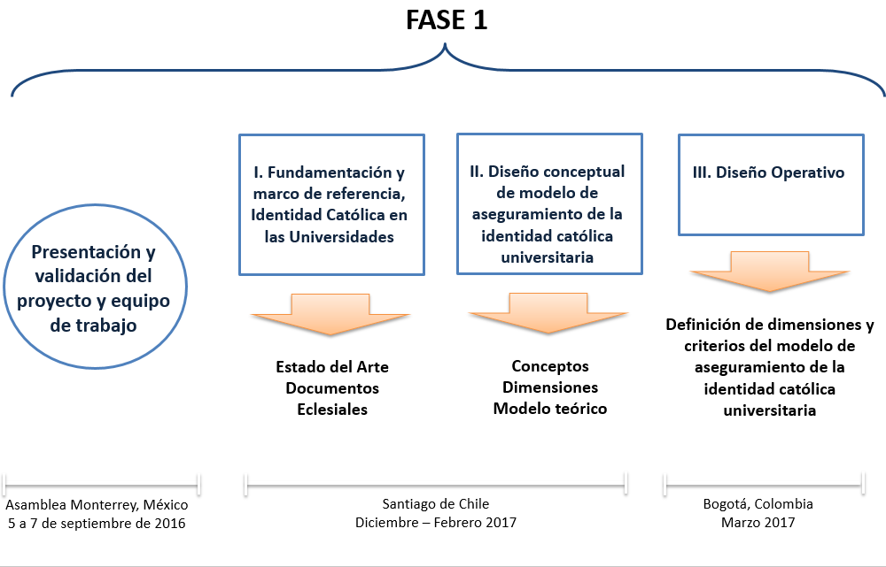

En esta primera etapa, se revisó también, el marco de referencia conceptual, del desarrollo de la acreditación institucional en diferentes países, como, Estados Unidos de Norteamérica, México, Chile, Colombia, Argentina, Perú, Ecuador y Cuba (Aun cuando en estos países no existen universidades inscritas en ODUCAL). En la segunda etapa se prepararon algunos documentos para desarrollar talleres con el equipo base de trabajo, para el diseño del modelo conceptual, y la definición de criterios y “debes” (como lo plantean distintos sistemas de acreditación norteamericanos) y la propuesta de políticas institucionales, que facilitarían el proceso de acreditación.

En una tercera etapa, a partir del modelo conceptual establecido, en equipo diseñamos el modelo operativo y normativo del proceso de acreditación

En la fase dos, se validó el modelo y se diseñó la página Web, que soportaría el proceso de acreditación y en la fase tres se definió la ruta crítica, de la implementación del sistema de acreditación institucional, primero como prueba piloto en cuatro universidades representativas de las cuatro subregiones de ODUCAL (ver cuadro No. 1), con la finalidad de retroalimentar e implementar áreas de mejora del sistema en general, antes de iniciar el proceso a todas las instituciones afiliadas a la ODUCAL.

**Cuadro. No. 1 Subregiones de la ODUCAL**

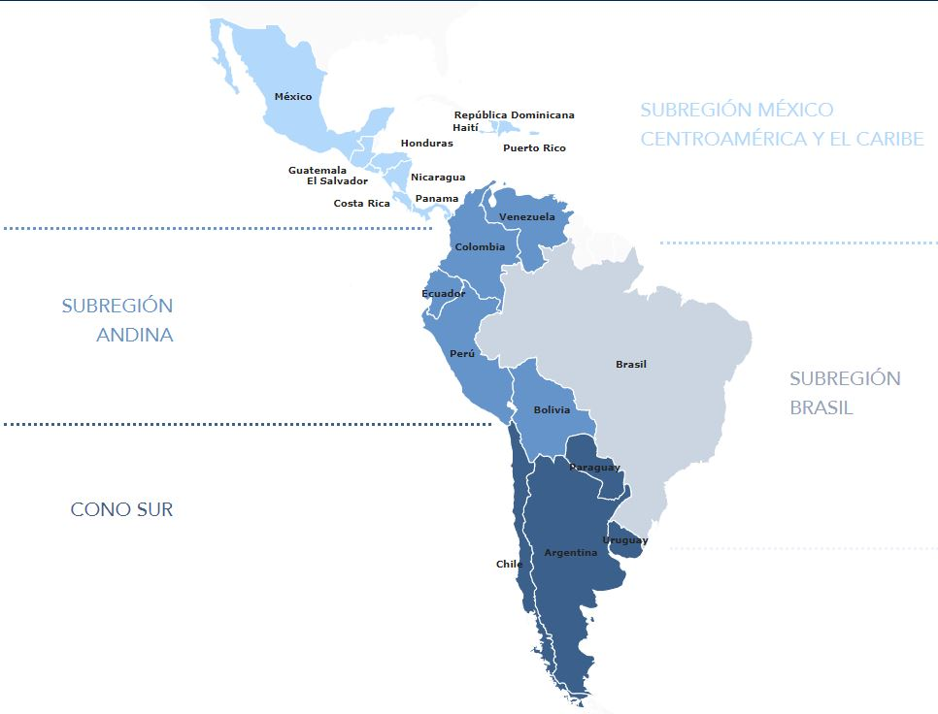

Fuente: Pagina ODUCAL (15/03/22) <https://oducal.com/web/universidades-asociadas?leng=es>

**RESULTADOS**

Los resultados, los presentamos en dos apartados: Primero en un marco de referencia conceptual, acercándonos a la definición de la acreditación institucional con base en el ejercicio de la reflexión identitaria y segundo la propuesta del modelo de acreditación con algunos elementos, políticas y normatividad general para su implementación.

**1. La acreditación institucional de la identidad católica**

**1.1 La acreditación institucional universitaria**

Aun cuando en otros trabajos, he dejado ver mi punto de vista ( Ibarra, 2011; Ibarra y Echeveste, 2011; Ibarra, 2013; Ibarra, 2014) acerca de la función de la evaluación y la acreditación, como instrumentos sutiles de la ideología y de las premisas generales del neoliberalismo económico, y como en los ámbitos universitarios sus metodologías son más acuciosa y orientadas hacia la gestión eficiente de los recursos, ya que las universidades, siguen diferentes identidades y principios filosóficos, ideológicos y misiones respondientes, al sistema socioeconómico prevaleciente.

Desde esa perspectiva se cuestionan, los conceptos de “responsabilidad pública” y “rendición de cuentas”, (accountability), que se refieren a la demostración pública que deben hacer las instituciones respecto del uso eficiente y eficaz de los recursos. En esta propuesta que hacemos, más allá de esta concepción, se considera que los conceptos de evaluación y acreditación son una herramienta que van más allá de las demandas del sistema económico, y que permite reflexionar de manera íntegral sobre el Ser y Quehacer universitario, desde su concepción identitaria y contexto particular de cada institución.

Garanzini (2015) haciendo critica a los criterios de calidad establecidos en varios organismos acreditadores, considera que falta incluir aspectos más trascendentes, tales como el impacto de la institución en los desafíos a los que se enfrenta la sociedad.

Así, para acceder a la acreditación, las instituciones de educación superior deben desarrollar procesos de evaluación que les permitan tener claridad identitaria, académica, administrativa y financiera en su funcionamiento y operación. En otras palabras, asistimos a la instalación de un proceso que regula el desarrollo del sistema, lo que se define como un proceso informado y periódico mediante el cual, una institución, un programa o un procedimiento se ajustan a las expectativas establecidas como intenciones, normas, estándares y/o criterios, a través de opciones o actos considerados por el regulador como necesarios a la luz de una evaluación formativa o sumativa (Kells, 1993).

“Hoy día, las universidades para llegar a estándares reconocidos como excelencia académica, es necesario asegurar procesos de evaluación y acreditación sólidos y sustentables en el tiempo. (Comas, Gómez, Mayorga y Urrutia, 2018:5).

Es aquí donde la evaluación tiene importancia vital ya que identifica, obtiene, describe y proporciona información útil acerca del valor y el mérito de las metas, la planificación, la realización y el impacto de un objetivo determinado, que sirve de guía para la toma de decisiones, solucionar los problemas de responsabilidad y promover la comprensión de los fenómenos implicados (Stufflebeam, 1995).

Martínez e Iñiguez (2017) mencionan que la acreditación vinculada a la evaluación tiene varias aristas, entre las que destaca ser un proceso voluntario para someterse a la opinión de un organismo externo, para obtener reconocimiento público, que le permita acreditar su calidad educativa, que descansa sobre autoevaluación y permite a las instituciones rendir cuentas ante la comunidad educativa, sociedad y estado.

Almuiñas y Galarza (2021) sustentan que la acreditación responde al control externo de la calidad mínima requerida para alcanzar una categorización, la cual se sustenta en el cumplimiento de normas comunes para las entidades evaluadas. Por lo general, se desarrolla mediante tres procesos integrados, pero que tienen objetivos y características diferentes: la autoevaluación, la evaluación externa (pares externos) y la certificación.

En breve podemos decir que las características de la acreditación son:

* “actividad fundamentalmente facultativa desde sus principios, ya que las universidades.
* Organizan su propio control para mejorar la calidad educativa.
* Constituye un programa de autorregulación en la educación; dicho control no se ejerce, en general, por ningún organismo gubernamental.
* Funciona esencialmente como un proceso evaluativo en el que el auto-estudio institucional ocupa un lugar destacado.
* Se centra principalmente en juzgar la calidad educativa de las instituciones, y por su diversidad, los criterios tienden a ser generales y variados.
* Asiste y aconseja a la institución en sus actividades de auto-evaluación, planificación e Investigación”. (Comas, Gómez, Mayorga y Urrutia, 2018:7).

La certificación, como parte final del proceso de acreditación se centra en el cumplimiento de un producto o servicio respecto a las normas establecidas (Silas, 2014), es decir al final,

la acreditación necesita de la certificación, como reconocimiento público que otorga la instancia evaluadora a la que quiere pertenecer.

Hoy en día la acreditación y la certificación, han pasado de ser una labor y función de organismos profesionales y locales a organismos nacionales y hasta internacionales, con la finalidad de mejorar el alcance, la comparación de los modelos universitarios, el avance de sus procesos y sus funciones y por el desarrollo histórico que han tenido los sistemas de acreditación en las diferentes regiones, solo basta observar las diferentes experiencias en estados Unidos, Europa y América Latina. (Alvarez de Barrios, Britton, y Sousa Valdés, 2020; Barreyro, Lagoria, & Hizume, 2016; Guzmán, 2017; Martínez, Tobón, & Romero, 2017).

En esta propuesta que presentamos, tiene como finalidad establecer una instancia perteneciente a la ODUCAL, en coordinación con organismos eclesiásticos, que valoren, evalúen, acrediten y certifiquen, el cumplimiento de la identidad católica que cada institución de educación superior, se compromete en sus documentos y visiones institucionales.

Esta propuesta no coloca a esta instancia como supervisora o vigilante del funcionamiento y caminar institucional, sino por lo contrario será un organismo promotor de mejoramiento continuo y la búsqueda de la excelencia desde la perspectiva y contexto de cada universidad ya que cada una tiene su propia historia, legislación y misión educativa.

**1.2 La identidad como punto de partida de la acreditación universitaria católica**

Una organización que no conoce su Ser, difícilmente podrá establecer y actuar con claridad su quehacer. En este documento se entiende el Ser, como el ethos institucional, que da carácter y personalidad, desde donde se finca y se construye la institución educativa, también se considera como la Forma común de vida o de comportamiento que adopta un grupo de individuos con propósitos comunes para generar comunidad.

“La identidad institucional universitaria tiene como referencia primera el espacio físico en el cual la identidad cobra forma, se constituye y adquiere explicación: sus instalaciones. La identidad universitaria se encuentra asimismo inscrita en la manera como la institución se define a sí misma y actúa en un contexto determinado; se encuentra también en sus marcos valorativos, en sus repertorios culturales y en sus formas de organización; en sus antecedentes históricos, así como en los elementos que son parte integrante y dan sentido a su definición, como el proyecto de Estado, el reconocimiento de su autonomía o los proyectos de internacionalización que sirven de guía a sus tareas; y, por supuesto, en su responsabilidad social”. (Cortes, 2011: 83)

En ese sentido, la identidad católica, se constituye básicamente en dos aspectos: Por la comunidad académica y sus funciones de investigación y formación, como centros de la educación superior, y el segundo, que es de inspiración cristiana, ya que realiza sus reflexiones a la luz de la fe. Es decir, implica una conversación entre fe y razón.

Este proceso debe ser fundamental y transversal a toda la dinámica académica, administrativa, pues las instituciones de educación superior en este ámbito, deben comprometerse a formar una comunidad más humana, que, de respuestas a los problemas y exigencias de la época en orden a la dignidad, la justicia, la calidad de vida de las personas, la naturaleza, la paz, y la economía (Rua, 2016)

En el documento “Síntesis Conclusiva del Congreso Internacional de Educación Católica: Educar Hoy y Mañana. Una Pasión que se Renueva” celebrado en Roma, en el 2015, se destaca el concepto de “comunidad”, como caracteriza de manera peculiar de la presencia y acción de pluralidad en una escuela o universidad católica.

La Iglesia católica, en el documento base que orienta el quehacer de las universidades católicas Ex corde Ecclesiae (1990) afirma, que el elemento característico de una IESC es «crear un ambiente comunitario escolástico, animado por el espíritu evangélico de la libertad y de la caridad» (GE,8), y centrado en la persona, para que se sienta única, valorada, representada y amada (Jortas, 2015).

Una universidad católica, debe construir un contexto educativo que tenga en cuenta las necesidades en donde el estudiantado y la comunidad educativa se desenvuelven, procuren la construcción del conocimiento sin perder de vista las implicaciones éticas. Además, de trabajar en equipo para resolver los problemas más urgentes de la sociedad, estas instituciones aspiran a centrar el proceso de aprendizaje en el sujeto, considerando la diversidad de las personas que aprenden, el pluralismo de las instituciones educativas y la formación permanente de los maestros.

Jortas (2015) en su texto “La FIUC una organización profética”[4], enfatizó que la educación debe estar centrada en la persona, una persona que se sienta única, valorada, representada y amada como tal. Por lo que la identidad católica, de la universidad católica debe ante todo ser un lugar de humanismo que, en consecuencia, cree las condiciones de un clima de respeto, confianza y amor, donde el estudiante sea el centro de todas las actividades.

La identidad católica de las universidades, por lo general, y de manera particular se ve reflejada en el curriculum, de la formación profesional que ofrecen. A este componente se le denomina “formación socio humanística”. La universidad católica desde ese punto de vista, sostiene Jortas (2015) tiene la obligación de ser, en la misma medida, fuente de creatividad y de un sentido crítico que le incumbía formar a sus estudiantes, y ello incluso fuera del marco universitario, dado que esa formación debe extenderse a actividades extraacadémicas.

Entre otras características, que se plantean desde la FIUC “es que la universidad católica es, en virtud de su naturaleza misma, el lugar de encuentro de las diferentes ramas del saber humano, debe proseguir con un esfuerzo de confrontación y enriquecimiento mutuo de su tarea de síntesis –siempre inacabada- del saber humano y del mensaje cristiano” (FIUC, 2015)

Por su parte, Bordeyne (2015) destaca el enfoque interdisciplinario que debe existir en las universidades católicas apoyado en las contribuciones de la filosofía y teología y el aprovechamiento de la movilidad estudiantil y de profesores a partir de los intercambios entre universidades católicas y de otras denominaciones.

Verstraeten (2015) critica la hiperespecialización y desconexión de las disciplinas, por la fragmentación de los saberes y enfatiza en una universidad estrechamente relacionada con el mundo de la vida, que parta del encuentro con la gente real: “escuchar el clamor de la tierra como el clamor de los pobres”. Zani (2015) también enfatiza el concepto de comunidad y de evitar la “neutralidad” en la enseñanza y en la investigación.

Coronado (2007) afirma que una universidad católica hace declaración pública de su creencia religiosa (Dar testimonio), la cual se manifiesta en las siguientes características:

* Visibilidad de su identidad católica: rituales, símbolos, espacios, currículum
* Diálogo entre teología y ciencias: formas de vinculación interdisciplinar.
* Diálogo interreligioso: ambiente de conocimiento, libertad y respeto a la diversidad.
* Libertad de cátedra

La universidad católica, por y desde su origen, comparte la misión de la Iglesia de llevar el evangelio y ser instrumento humanizador, por tanto, asume un vínculo particular con la Santa Sede (Sede del pontificado católico en ciudad del Vaticano) y compromisos particulares con las Iglesias locales, sirviendo desde los diferentes carismas y vocaciones que se gestan con las comunidades académicas. Desde esa perspectiva La misión de la universidad católica, se traduce en una preocupación por acompañar al hombre en la búsqueda de su plenitud y el encuentro con la plena Verdad, - la verdad os hará libres - (Jn 8,32), la universidad, a través del proceso educativo, media para que el hombre logre discernir y comprender el sentido de su existencia y de la creación, de manera que, en un ejercicio de la libertad y voluntad, la persona haga la opción por el trascendente. (Ex corde Ecclesiae, 1990)

Retomando algunos de los elementos identitarios de la universidad católica, la propuesta del “Sistema de aseguramiento de la identidad de las universidades católicas latinoamericanas”, permite que las instituciones hagan una valoración del entorno de manera permanente, reflexionen, analicen y actualicen sus actividades universitarias con una visión integral y coherente con su misión, permitiendo contar con otro referente de valoración en sus procesos de aseguramiento y evaluación.

Garanzini (2015) haciendo critica a los criterios de calidad establecidos en varios organismos acreditadores, considera que falta incluir aspectos más trascendentes, tales como el impacto de la institución en los desafíos a los que se enfrenta la sociedad, el compromiso con las ideas de justicia e igualdad, o la hospitalidad con las poblaciones necesitadas, los sistemas que proponen medir la calidad seguirán siendo métricos y estrechos durante algún tiempo.

El mismo, Granazini (2015) menciona que con los procesos de acreditación ha crecido la interacción humana. Es decir, las interacciones entre estudiantes y profesores que se sitúan en el centro del proceso de aprendizaje, y se reconocen como el componente principal para la formación del carácter y de las mentes.

**2. El Modelo de acreditación Institucional**

El proyecto de fortalecimiento de la identidad católica, concibe la identidad católica, como punto de partida y como un proceso de construcción permanente que requiere, en primer término, enmarcarse en el contexto latinoamericano, en que se desenvuelve dicha identidad católica para luego, traducirla y observarla en las prácticas universitarias tendientes a consolidarla. Así, supone un proceso de reflexión auto y hetero-evaluativa que permita transformar el quehacer y las prácticas universitarias con el fin de actualizarlas, y extraer los aprendizajes organizacionales, que favorezcan su desarrollo y la adecuada retroalimentación del sistema en su conjunto, para reiniciar sistemáticamente sus ciclos de mejoramiento y gestión de la calidad y del cumplimiento de su identidad universitaria.

El fundamento, del proyecto de la acreditación institucional de universidades católicas de Latinoamérica, se enmarca en los estatutos y misión de ODUCAL (ver, https://oducal.com/). de manera normativa se sustenta en: el artículo 2 de ODUCAL “De acuerdo con los fines y propósitos de ODUCAL se hace necesario establecer un sistema de aseguramiento de la identidad católica y cristiana en las instituciones agremiadas” y en la Misión párrafo “1. Colaborar con sus instituciones afiliadas en la tarea de fortalecimiento de la identidad católica y el fiel cumplimiento de las orientaciones y normas contenidas en la Constitución Apostólica Ex corde Ecclesiae” (1990), y se sustenta también, en los estatutos y la agenda prioritaria de la FIUC, que promueve un sistema que fortalecimiento de la identidad católica de las universidades agremiadas (ver, http://fiuc-ifcu.org/es/inicio/)

Los principios sobre los que se propuso el proyecto de acreditación de la identidad católica en la asamblea de ODUCAL de 2016, fueron los siguientes:

* Calidad y eficiencia en los procesos de identidad católicos y cristianos en las Universidades de ODUCAL
* Interdependencia y colaboración latinoamericana en la identidad, elemento fundamental que nos integra como organismo Latinoamericano
* Compartir y crecer con las experiencias que promueven y constituyen la identidad católica cristiana en la pastoral universitaria
* Equilibrio institucional entre la acción institucional interna y externa.

Y las características del sistema de acreditación institucional se establecieron:

* Autoreferencial: las instituciones definen sus estándares de desempeño
* Participativo: promueve e implica la intervención de la comunidad universitaria
* Cooperativo: los implicados en el proceso son profesores de las mismas universidades de la Organización
* Sustentable: Se desarrolla con recursos propios
* Virtual: Se apoya en las plataformas tecnológicas colaborativas

De esa manera, el modelo de la acreditación de las universidades católicas quedo estructurado mediante cinco dimensiones: 1. Institucionalidad, 2. Comunidad universitaria, 3. Procesos formativos, 4. Sentido de la investigación y 5. Vinculación con el entorno. Graficado de la siguiente manera:

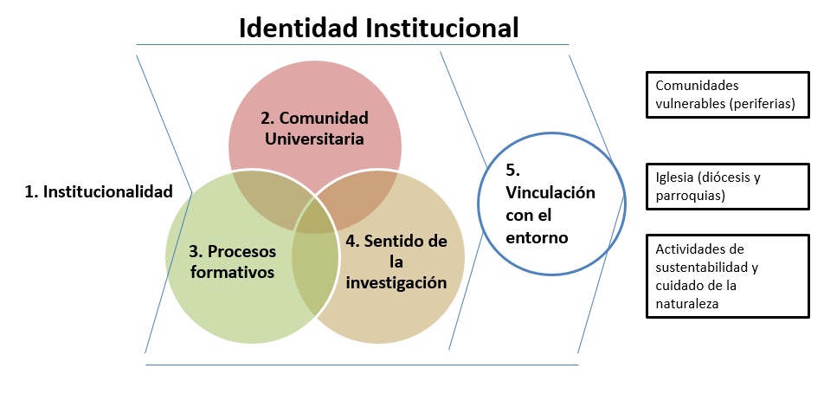

El modelo de acreditación incluye por tanto cinco dimensiones, 16 aspectos y 26 criterios, de acuerdo a esta estructura:

|  |  |  |
| --- | --- | --- |
| **Dimensiones** | **Aspectos** | **No. Criterios** |
| 1. Institucionalidad | Ser y Deber ser de la institución  Normatividad Institucional  Estructura de gobierno y gestión  Difusión y desarrollo de la identidad católica  Viabilidad y sustentabilidad | 1  1  1  1  1 |
| 2. Comunidad universitaria | Cultura organizacional  Capacitación y refuerzo de la identidad católica  Percepción, valoración y participación | 1  1  1 |
| 3. Procesos formativos | Proyecto educativo  *Curriculum*  Profesores y estudiantes | 1  3  2 |
| 4. Sentido de la investigación | Orientación de la investigación  Reconocimientos de la Investigación  La identidad católica como objeto de estudio | 4  1  1 |
| 5. Vinculación con el entorno | Orientación de Relaciones Interinstitucionales  Colaboración y vinculación con la sociedad | 2  4 |

En lo referente a la aplicación del proceso de acreditación, dado su carácter de participación libre, autorreferencial y con autonomía para participar en dicho proceso, se abrió la posibilidad de participar en dos procesos para la revisión de su acreditación: A. dimensiones esenciales y B. acreditar el apartado A junto con el B. Dimensiones de fortaleza, (ver cuadro siguiente).

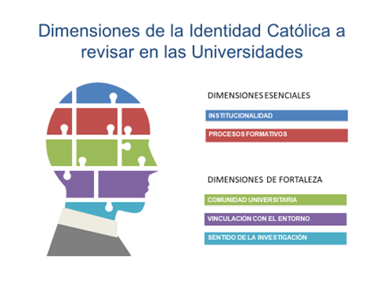

Para la revisión de los distintos aspectos que caracterizan la identidad católica institucional, el primer nivel de acreditación se refiere a las dimensiones de: 1. Institucionalidad y de 3. Procesos Formativos, siendo esenciales para toda institución que desee participar en dicho proceso, mientras que las tres dimensiones restantes referidas a las dimensiones de: 2. Comunidad Universitaria, 4. Sentido de la Investigación y 5. Vinculación con el Entorno, serán seleccionadas de acuerdo con las fortalezas institucionales y con ello se cumpliría el total del sistema de acreditación.

Ya definido el proceso y el nivel de la acreditación, que se seguirá cada institución se tendrá que seguir el siguiente proceso divido en cuatro etapas de manera flexible:

* El autoestudio (Ver y escuchar).
* El heteroestudio (Juzgar desde adentro y desde afuera).
* Respuesta y proyección institucional (Actuar de la comunidad universitaria).
* Reconocimiento y exposición de la buena práctica (Celebrar).

Debido a la complejidad de la aplicación del sistema de acreditación se hace necesario contar con una plataforma web, que estructure y de funcionalidad a este proyecto, así como un área organizacional dentro de la ODUCAl y con apoyo de algunas instituciones inscritas y con experiencia que proporcionen especialistas en proceso de acreditación, para aumentar las posibilidades de éxito de dicho proyecto.

**DISCUSIÓN Y CONCLUSIONES**

El recuperar la experiencia en la coordinación del proyecto conceptual de acreditación de universidades católicas de la ODUCAL y en mi función de secretario general, me permitió en este documento recuperar la revisión de documentos institucionales y de investigación, así como ensayos científicos en el estado del arte de la acreditación en educación superior. También pude presentar y discutir con los colegas del equipo conceptualizador, ensayar enfoques teóricos, significados, experiencias y prácticas de procesos de acreditación.

Por otro lado, aun cuando este proceso se encontraba enmarcado en la identidad y perspectiva religiosa católica en un ámbito universitario, conllevo una complejidad en su diseño y en la investigación que hicimos de procesos de acreditación sobre todo de Latinoamérica y de algunas partes de Europa y Asia. Las universidades católicas tienen muchos y variados matices en su interpretación del Ser, quehacer e identidad católica en los ámbitos académicos y educativos.

Sin duda, haber presentado esta propuesta y haber sido aprobada por la asamblea de 2018 de ODUCAL, en Santiago de Chile me permitió cerrar esta etapa de trabajo, en el diseño conceptual del proyecto de acreditación y la prueba piloto en universidades católicas representativa de las 4 regiones. Reconocemos que falta mucho por hacer. Sabemos que, dentro de la organización, existen intereses y maneras de visualizar este tipo de procesos. La realidad de cada una de las instituciones tiene sus fortalezas y áreas de oportunidad en su desarrollo y por tanto las instituciones tienen distintos tamaños, diferentes horizontes y caminos para integrar y entender el Ser católico universitario.

Por lo pronto, ponemos este documento como una forma de interpretar y poner a consideración de los académicos que consulten este trabajo, la propuesta de la acreditación institucional de universidades católicas de Latinoamérica[5].

Sigo creyendo que un sistema de acreditación es solo una herramienta de juicio para valorar el desarrollo y la calidad con la que una institución reflexiona y mejora su caminar a partir de la participación e implicación de la comunidad universitaria. Se que las Universidades son entes comunitarios complejos con historias propias, complejidades circunstanciales y contextuales y siempre posibilidades para rehacerse y restructurarse. Espero que esta propuesta aporte una visión de cómo podemos mejorar nuestro ser y actuar en los espacios universitarios católicos.

**REFERENCIAS BIBLIOGRÁFICAS**

Almuiñas Rivero, J. L., & Galarza López, J. (2021). Acreditación universitaria y evaluación institucional: un estudio comparado desde la Red de Dirección Estratégica en la Educación Superior. *Revista San Gregorio*, *1*(45), 130-145. Recuperado de: <http://scielo.senescyt.gob.ec/pdf/rsan/v1n45/2528-7907-rsan-1-45-00130.pdf>

Álvarez de Barrios, A. M., Castillero Britton, Y., & Sousa Valdés, V. (2020). Evaluación a nivel Nacional e Internacional de la Acreditación Superior Universitaria en Panamá. *Revista Conrado*, *16*(75), 225-230. Recuperado de: <http://scielo.sld.cu/pdf/rc/v16n75/1990-8644-rc-16-75-225.pdf>

Araujo, S. (2017). La evaluación y la acreditación universitaria en la Argentina. *Revista de Educación y Derecho*, (15). Recuperado de:: <https://revistes.ub.edu/index.php/RED/article/view/18346/21102>

Barreyro, G. B., Lagoria, S. L., & Hizume, G. C. (2016). Las agencias nacionales de acreditación del sistema ARCU-SUR: consideraciones iniciales. *Revista española de educación comparada*, (*28)*, 203-225. Recuperado de:: <http://e-spacio.uned.es/fez/eserv/bibliuned:reec-2016-numero28-5045/Agencias_nacionales_acreditacion.pdf>

Bordeyne, P. (2015) Pensar las diferencias y aprender a amarlas: hacia un acercamiento más orgánico a la enseñanza de la ética. *Actas de la 25 Asamblea General de la FIUC. Melbourne, Australia.* Julio de 2017. Recuperado de: <http://fiuc.org/es/25th_ifcu_general_assembly/opening_of_the_general_assembly>

Comas-Rodriguez, R., Gomez-Armijos, C.,  Mayorga-Díaz, M., & Urrutia-Guevara, J. (2018). Los procesos de evaluación y acreditación en la educación universitaria. Particularidades en el contexto ecuatoriano*, Revista Dilemas Contemporáneos: Educación, Política y Valores*, *VI(22)*, 1-25, Recuperado de: <http://www.dilemascontemporaneoseducacionpoliticayvalores.com/>

Coronado Padilla, F. H. (2007, Julio). La Universidad de la Salle: identidad cristiana y católica de su misión. Recuperado de: <https://ciencia.lasalle.edu.co/cgi/viewcontent.cgi?article=1238&context=ruls>

Cortés Vargas, D.,  (2011). Aportes para el estudio de la identidad institucional universitaria. El caso de la UNAM. Perfiles Educativos, XXXIII( ),78-90.[fecha de Consulta 25 de Junio de 2024]. ISSN: 0185-2698. Recuperado de:   https://www.redalyc.org/articulo.oa?id=13221258008

Juan Pablo II (1990) Constitución apostólica Ex corde Ecclesiae delsumo pontífice Juan Pablo II sobre las Universidades católicas. Recuperado de:  <https://www.vatican.va/content/john-paul-ii/es/apost_constitutions/documents/hf_jp-ii_apc_15081990_ex-corde-ecclesiae.html>

Obispo Pablo de Rojas (1965, 10, 28) Declaración Gravissimum educationis sobre la educación cristiana, Recuperado de: <https://www.vatican.va/archive/hist_councils/ii_vatican_council/documents/vat-ii_decl_19651028_gravissimum-educationis_sp.html>

FIUC (2015). Observatorio Internacional Capacitas-FIUC, Sobre discapacidad e inclusión en el ámbito universitario, instalado en la Universidad Católica de Valencia San Vicente mártir, Recuperado de:  <https://www.ucv.es/quienes-somos/observatorios-ucv/capacitas-fiuc/presentacion/programa-internacional>

Garanzini, M.J. (2015). Principios rectores y valores en la educación superior católica actual: nuestra respuesta a la invitación de la iglesia a la excelencia académica. *Actas de la 25 Asamblea General de la FIUC*. Melbourne, Australia. Julio de 2017. Recuperado en: <http://fiuc.org/es/25th_ifcu_general_assembly/opening_of_the_general_assembly>

Guzmán, S. (2017). Una mirada a la Acreditación Institucional en EEUU y la experiencia en Latinoamérica. *Revista de Educación y Derecho*, (15). Recuperado en: <https://revistes.ub.edu/index.php/RED/article/view/18403/21107>

Ibarra-López, A. (2011) *Innovando la Universidad: realidades y desafíos*. Universidad del Valle de Atemajac.  Guadalajara, México: Editorial Impre-Jal.

Ibarra-López, A. & Echeveste, B. (2011). La evaluación integral como innovación del desarrollo de la universidad Contemporánea, en A. Ibarra-López, *Innovando la Universidad: realidades y desafíos* (259-280) Universidad del Valle de Atemajac.  Guadalajara, México: Editorial Impre-Jal.

Ibarra-López, A. (2013). La gestión del conocimiento en la sociedad del conocimiento. En R.A.,Verduzco-Free. *Anuario de investigación 2013* (255-282) Guadalajara, México: Editorial Universidad del Valle de Atemajac.

Ibarra-López, A. (2014). La gestión de la producción del conocimiento en las instituciones educativas del estado de Jalisco. En M., Vergara Fregoso y A. Ojeda Alva. *La producción del conocimiento en las instituciones educativas en Jalisco*. (109-135) Guadalajara, México: Editorial Red de Posgrados de Educación AC.

Jarton, M. (2015) *La FIUC una organización profética.* Paris, Francia: Editorial  Librería Ediotrice Vaticana.

Kells, H. (1993). S*istemas nacionales de garantía y control de la calidad académica, Vol. 1.* París, Francia: CREUNESCO

Martínez-Iñiguez, J. E., Tobón, S., & Romero Sandoval, A. (2017). Problemáticas relacionadas con la acreditación de la calidad de la educación superior en América Latina. En  *Innovación educativa (México, DF)*, *17*(73), 79-96. Recuperado de: <http://www.scielo.org.mx/pdf/ie/v17n73/1665-2673-ie-17-73-00079.pdf>

Rúa Penagos, J. A. (2016) La identidad de la Fundación Universitaria Católica del Norte. *Revista Virtual Universidad Católica del Norte* (48) 116-135.

Silas Casillas, J. C. (2014). Calidad y acreditación en la educación superior: realidades y retos para América Latina.  *Páginas de Educación*, *7*(2), 104-123. Recuperado de: <http://www.scielo.edu.uy/pdf/pe/v7n2/v7n2a06.pdf>

Stufflebeam, D. & Shinkfield, A.J. (1995). *Evaluación sistemática: guía teórica y práctica.* Barcelona, España: Editorial Paidós.

Verstraeten, J. (2015) *La enseñanza social de la Iglesia en el contexto de la universidad católica.* Recuperado en: http://fiuc.org/es/25th_ifcu_general_assembly/

Zani, V. (2015) S*aludo introductorio a los participantes en la asamblea, FIUC.* Recuperado en: <http://fiuc.org/es/25th_ifcu_general_assembly/>

(2015, 11 ,21) Síntesis Conclusiva del Congreso Internacional de Educación Católica “Educar Hoy y Mañana. Una pasión que se renueva”. Recuperado de http:// *cnep.org.mx/docs/Sintesis%20final%20congreso%20OIEC.pdf*

1. la ODUCAL se fundó en 1953 y se fue gestando a partir de la misión y visión establecida por la Organización, y los ejes estratégicos de Federación Internacional de Universidades Católicas (FIUC), inscrita en la rectoría de la Iglesia Católica en el Vaticano. Uno de los mandatos más importantes que tiene la ODUCAL, es promover la colaboración entre las instituciones afiliadas, a través de iniciativas que fortalezcan la identidad, misión y actividades inherentes a la función de la Universidad Católica latinoamericana en los diversos contextos en los que está presente. (Página ODUCAL 15/03/22: <https://oducal.com/web/oducal/introduccion-general?leng=es>). La Organización de ODUCAL se divide en cuatro subregiones: La Andina, Brasil, Cono Sur, México Centroamérica y el Caribe. Cuenta con más de 100 Instituciones de Educación Superior afiliadas, con aproximadamente un millón y medio de estudiantes y 110, 000 profesores (<https://oducal.com/web/oducal/identidad-y-proposito?leng=es>, 16/03/2022).
2. También resultado de mi experiencia de 25 años en el diseño, y participación en sistemas de acreditación institucional en México y en América latina de otros organismos interuniversitarios.
3. Hoy en día la propuesta de la acreditación institucional, opera en ODUCAL, solo como un Programa de Fortalecimiento de Identidad Católica Institucional, donde se comprueba la aplicación de la identidad, a partir de la asimilación y puesta en práctica de los documentos identitarios y filosóficos de las instituciones, mediante el análisis de encuestas, realizadas a los diferentes actores de las comunidades universitarias. Es decir, solo se verifica la practica identitaria desde la opinión de alumnos, profesores y empleados de la universidad.
4. FIUC, (Federación Internacional de Universidades Católicas) Instancia organizacional de mayor envergadura que concentra el mayor número de universidades católicas del mundo.
5. Agradecemos al equipo de trabajo de ODUCAL, que estuvo viajando a diferentes lugares de la ancha y grande Latinoamérica, discutiendo y generando los insumos, significados y orientaciones para diseñar el proyecto. Y agradecemos de manera especial al Pbro. Francisco Ramírez Yáñez el apoyo que me otorgo para el financiamiento de los viajes y mis tiempos otorgados como secretario general de dicho organismo.